муниципальное бюджетное дошкольное образовательное учреждение

«Детский сад комбинированного вида №39»

Конспект занятия для детей средней группы

**«По сказочным тропинкам»**

Составитель:

**Ляшкова Ксения Сергеевна, воспитатель**

Арзамас

2014 г

**Цель:**

развивать познавательные и речевые умения детей на примере любимых сказок.

**Задачи:**

закреплять умение пересказывать художественное произведение при помощи метода моделирования;

учить детей отвечать полным предложением, активизировать словарь; развивать связную речь детей, умение рассуждать, воображение, мышление, логику;

продолжать учить детей отгадывать загадки-описания;

развивать творческие способности детей;

воспитывать любовь и интерес к русским народным сказкам.

**Оборудование и материалы:**

Мультимедиа проектор, волшебный сундучок, золотое яичко, геометрические фигуры, иллюстрация колобка.

**Ход:**

Организационный момент, объявление темы:

**Воспитатель:**

Ребята, а вы любите сказки?

**Ответы детей:**

**Воспитатель:**

Тогда сегодня мы с вами отравимся в сказочное путешествие «По сказочным тропинкам», гле вы должны будите отгадывать ваши любимые сказки. Хотите в путешествие?

**Ответы детей:**

А поедем мы с вами на волшебном паровозике. Давайте,скорее, построимся друг за другом и в ПУТЬ!!!

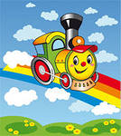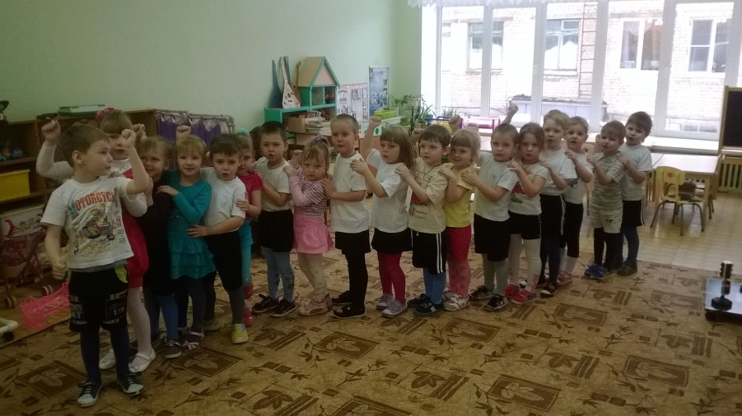

**Воспитатель:**

Ребята, как же мы поедем, если мы не знаем дорогу. Как вы думаете, кто же нам укажет путь-дорожку?

**Дети задумались.**

**Воспитатель:**

А вот это наша первая задача, отгадать сказку и тогда мы узнаем, что будет нашем путеводителем. Слушайте внимательно!

Я буду называть сказочных героев, а вы вспомните название сказки, в которой они действуют.

Дедка, яичко, бабка, внучка, мышка. Какая сказка?

**Ответы детей:**

**Воспитатель:**

Конечно же «Курочка ряба». Давайте вспомним, о чём пойдёт речь в этой сказке.

(Дети по карте-схеме рассказывают сказку).

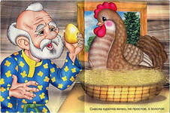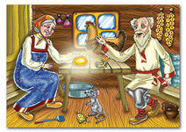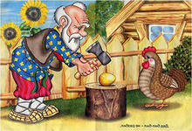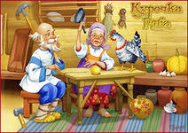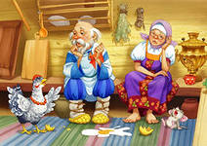

**Воспитатель:**

Вот золотое яичко и будет указывать нам путь.

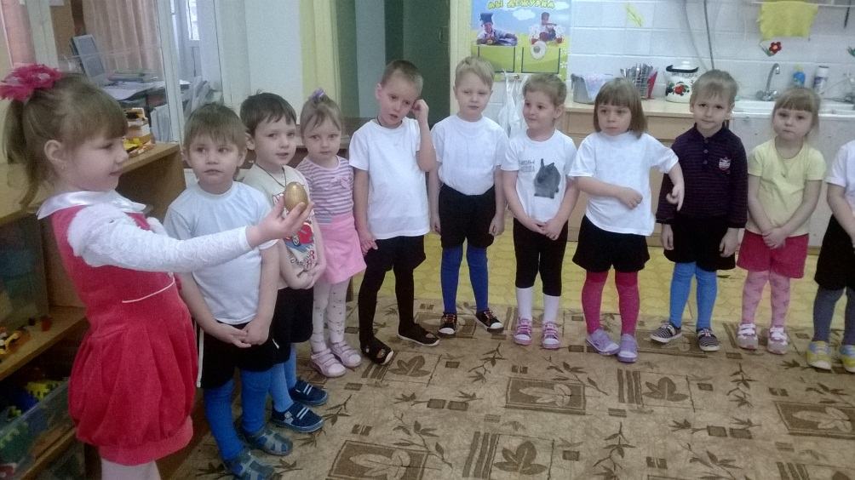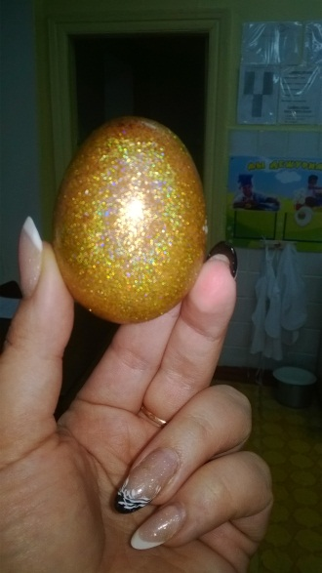

Как вы интересно и занимательно рассказали эту сказку. Вот теперь мы готовы, поехали!!!

(Едут кругом по залу и произносят звуки паровоза:ТУ-ТУ, ТУ-ТУ, ЧУХ-ЧУХ, ЧУХ-ЧУХ)

**Воспитатель:**

Первая наша остановка.

**Игра с загадками**.

Давайте послушаем внимательно загадки и отгадаем их. Сначала слушаем загадку и лишь, потом говорим отгадку.

(Слайд программа, иллюстрации сказочных животных).

Наш зверек живет в тревоге,

От беды уносит ноги.

Ну-ка быстро отгадай-ка,

Как зверек зовется? (зайка)

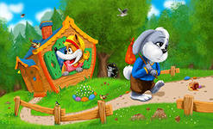

Кто большой и косолапый,

Мед достал из бочки лапой.

Скушал сладость и реветь.

А зовут его? (медведь)

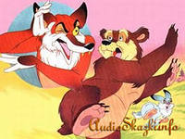

Ку-ка-ре-ку кричит он звонко,

Крыльями хлопает громко.

Курочек верный пастух

Как зовут его? (петух)

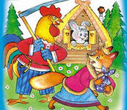

У меня отличный слух

Острый взгляд и тонкий нюх,

Сразу лезу с кошкой в драку,

Потому что я (собака)

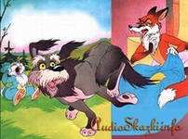

Скачет по болоту

Зеленая квакушка.

Зелененькие ножки

Зовут меня (лягушка)

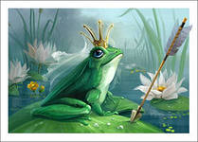

**Воспитатель:**

Дети, посмотрите, каких животных мы с вами угадали, а все ли они герои сказки «Заюшкина избушка»?

**Ответ детей:**

(Нет, лягушка из другой сказки)

**Воспитатель:**

Ребята давайте вспомним сказку «Заюшкина избушка». Ариша, расскажи, с чего начинается сказка.

**Ответы детей:**

(рассказывают начало сказки)

Правильно, Ариша, нарисуй нам пожалуйста зайца и лису. Как ты думаешь, что отличает лису от других животных?

**Ответ детей:**

Давайте на первом круге покажем, что это лиса, нарисуем острые уши и длинную мордочку.



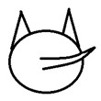

**Воспитатель:**

А что есть у зайца, чего нет у других героев нашей сказки?

**Ответы детей**:

Правильно, давайте нарисуем нашему зайцу длинные уши.

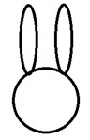

**Воспитатель:**

Егор, что же произошло дальше?

**Ответ детей:**

**Воспитатель:**

А что отличает собаку в нашей сказке?

**Ответыдетей**:

**Воспитатель:**

Правильно, давайте дорисуем нашей собаке хвост колечком.

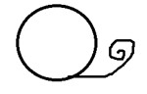

**Воспитатель:**

Расскажет нам сказку дальше Ксюша.

**Ответ детей**:

**Воспитатель:**

Ксюша, что мы дорисуем, чтобы показать, что это медведь?

**Ответы детей:**

**Воспитатель:**

Правильно, нарисуем маленькие круглые уши.

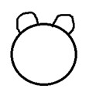

**Воспитатель:**

Продолжит сказку Артём.

**Ответы детей:**

**Воспитатель:**

Артём, а что есть у петушка особенного?

**Ответ детей:**

**Воспитатель:**

Правильно, нарисуем нашему петушку гребешок, можно подрисовать клюв.

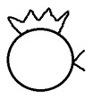

**Воспитатель:**

Чем же, Даша, заканчивается сказка?

**Ответ детей:**

**Воспитатель:**

Молодцы, дети, вы хорошо помните сказку «Заюшкина избушка». Поехали дальше!(Едут кругом по залу и произносят звуки паровоза:ТУ-ТУ, ТУ-ТУ, ЧУХ-ЧУХ, ЧУХ-ЧУХ).

**Воспитатель:**

Следующая остановка. Узнай сказку по иллюстрациям.

(Воспитатель выкладывает отгадки - картинки на фланелеграф).

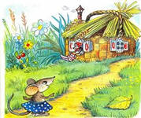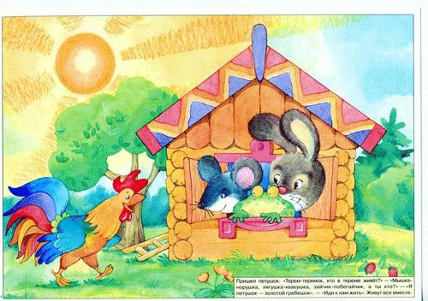

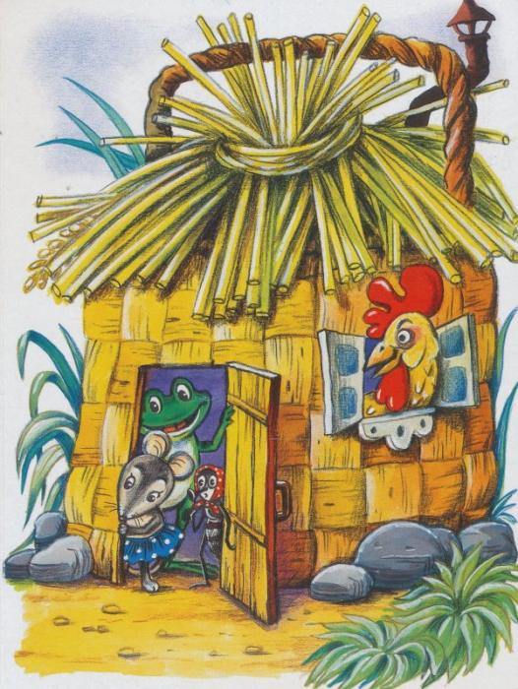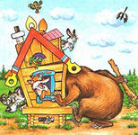

**Ответ детей:**

**Воспитатель:**

Молодцы это сказка «Теремок»

Давайте вспомним, как этих героев звали в сказке?

**Воспитатель:**

Как звали мышку?

**Дети:**

Норушка.

**Воспитатель:**

А лягушку?

**Дети:**

Квакушка.

**Воспитатель:**

А зайчика?

**Дети:**

Попрыгайчик.

**Воспитатель:**

А лисичку?

**Дети:**

Сестричка.

**Воспитатель:**

А волка?

**Дети:**

Волчок – серый бочок.

**Воспитатель:**

А медведя?

**Дети:**

Косолапый.

**Воспитатель:**

Молодцы, знаете все имена героев. А теперь давайте поиграем.

Подойдите к столам и возьмите конверт. Что лежит в конверте?

**Дети:**

Геометрические фигуры.

**Воспитатель:**

Сколько всего фигур? Давайте посчитаем.

**Дети:**(дети считают)

7 фигур.

**Воспитатель:**

Какой формы, размера и цвета они?

**Дети:**

Большой синий квадрат. Круги разного цвета и размера.

**Воспитатель:**

Сейчас мы будем рассказывать сказку «Теремок», используя фигуры – заместители персонажей этой сказки. Подумайте и покажите мне, какой кружочек - заместитель кого будет означать?

**Дети:**

Серый маленький кружок – мышка, серый большой кружок – волк, белый кружок – зайчик, оранжевый кружок – лиса, коричневый большой кружок – медведь, зелёный кружок – лягушка.

**Воспитатель:**

У вас осталась ещё одна фигура. Какая она и что будет означать в сказке?

**Дети:**

Большой синий квадрат - это теремок.

**Воспитатель:**

Начинаем рассказывать сказку.

**Ответы детей:**

Рассказы детей с помощью условных заместителей.

**Воспитатель:**

Молодцы! Мне очень понравилось, как вы рассказали сказку. Покатили яичко дальше и оно укажет нам путь.

**Воспитатель:**

Яичко привело нас на тропинку отдыха. Давайте поиграем.

**Физкультминутка**

Я, Колобок, Колобок!

Я по коробу метён,

На сметане мешон,

В печку сажён,

На окошке стужён.

Я от дедушки ушёл,

Я от бабушки ушёл,

Я от зайца ушёл,

И от волка ушёл,

А от тебя, медведь, и

подавно уйду.

**Движения**

(Двумя руками изобразить лепку, скатывание Колобка;

Имитировать подметание;

Имитировать размешивание теста двумя руками;

Имитировать задвигание противня в печку;

Двумя руками обрисовать в воздухе воображаемое окно; дуть, вытянув губы;

Ведущей рукой обхватить воображаемую бороду, затем махнуть рукой и потопать ногами;

Двумя руками имитировать завязывание платка под подбородком, затем махнуть рукой и потопать ногами;

Сделать ушки, сложив два пальца, махнуть рукой и потопать ногами;

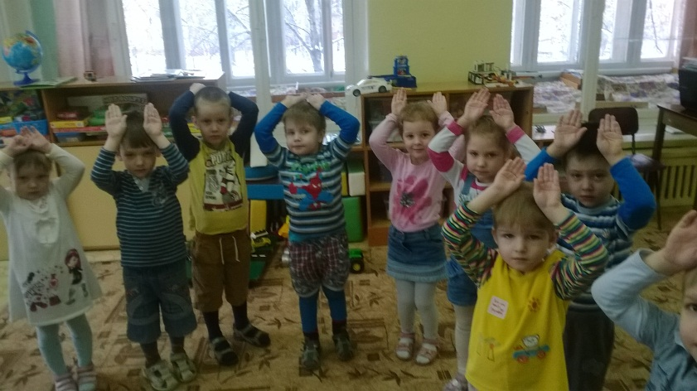

Имитировать пасть волка, «постучать» зубами, махнуть рукой и потопать ногами;

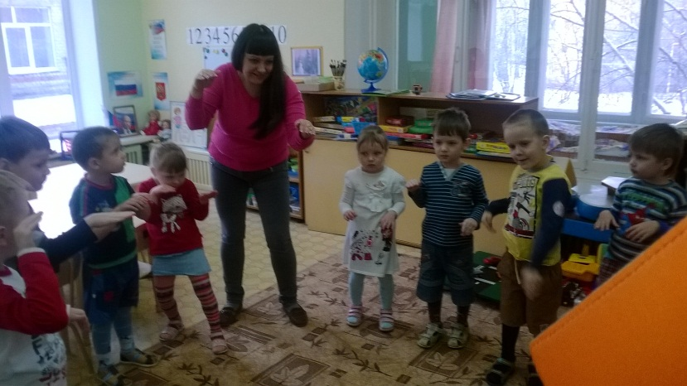

Имитировать косолапую походку медведя, махнуть рукой и имитировать бег на месте.

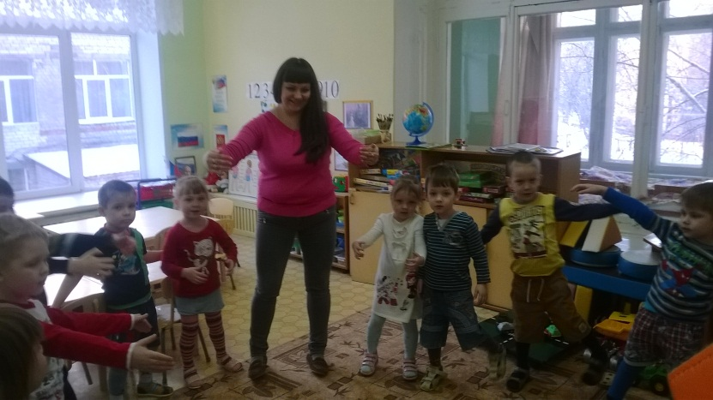

(После физминутки дети возвращаются к фланелеграфу.)

**Воспитатель**:

Какая сказка с нами играла, вы узнали?

**Ответы детей**:

**Воспитатель:**

Да, правильно, «Колобок».Ребята, что сделала лиса с Колобком в сказке?

**Ответы детей**.

**Воспитатель:**

А давайте мы задобрим лису, назовём ласково и, может быть, она не съест Колобка.

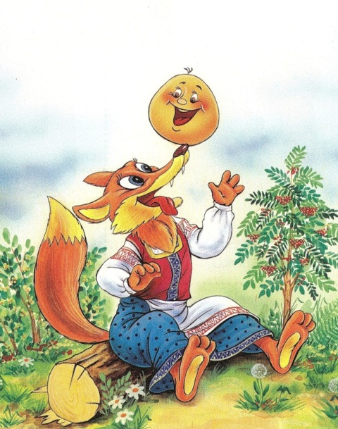

**Проводится игра «Назови ласково».**

**Воспитатель:**

К кому Колобок сядет на плечо, тот и дарит лисе ласковое слово.

**Ответы детей:Воспитатель:** У лисы не морда, а…./мордочка/; не хвост, а …. и т.д.

**Воспитатель:**

Молодцы, куда же дальше нас приведёт золотое яичко? Поехали!!

**Дети:**

(Едут кругом по залу и произносят звуки паровоза:ТУ-ТУ, ТУ-ТУ, ЧУХ-ЧУХ, ЧУХ-ЧУХ).

**Воспитатель:**

Посмотрите-ка, волшебный сундучок. Давайте откроем его, и он нам расскажет о следующую сказку.

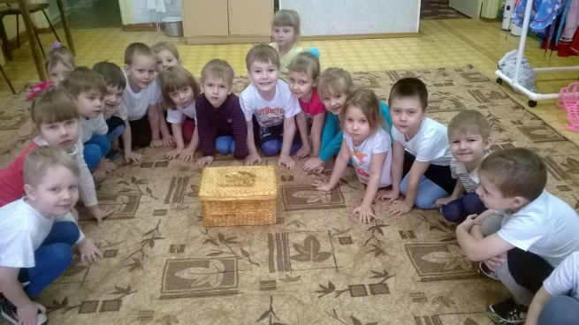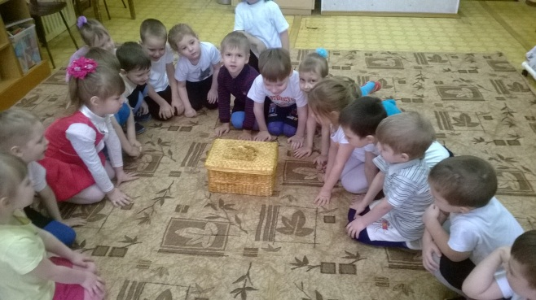

**Дети рассматривают сундучок.**

**Воспитатель:**

Жили-были дед, да баба

Васька кот, собака Жучка

И непоседа внучка,

Был у них и огород,

Что там только не растёт

**Ответы детей:**

(Репка)

**Воспитатель:**

Дети, а какие герои в этой сказке, поглядите на героев, какие они расскажите.

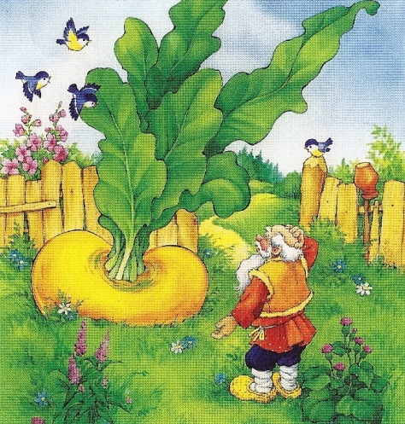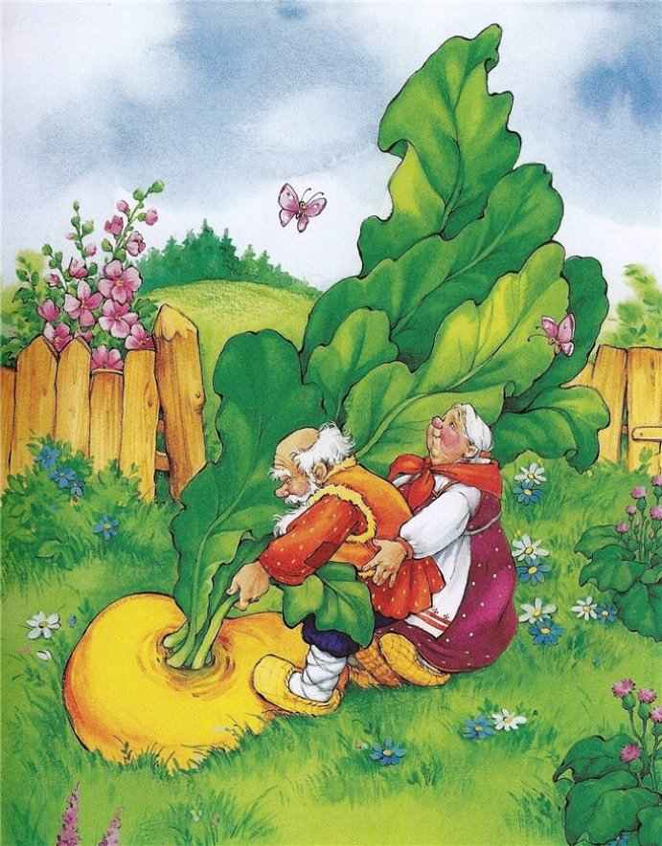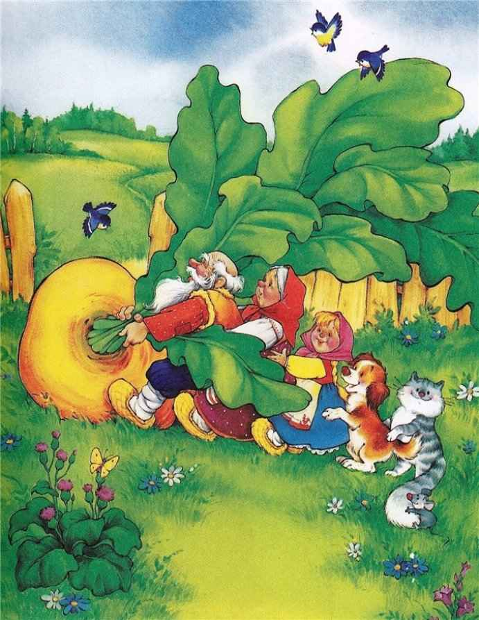

**Ответы детей:**

(Дед старый, с бородой, весёлый, усталый, бывает строгим)

(Бабка, добрая, печёт пирожки, рассказывает сказки)

(Внучка, егоза, непоседа, шалунья, маленькая, ребёнок)

(Собака, верный сторож, лает, виляет хвостом)

(Кошка, ленивая, пушистая, ловит мышей, царапается)

(Мышка, серая пугливая, быстрая, юркая)

**Воспитатель:**

Молодцы, про всех героев рассказали, а в это время они репку вытянули.

**Воспитатель:**

Долго мы с вами путешествовали, пора домой возвращаться. Ну, раз мы с вами были в сказочном путешествии, значит, нам нужно сказать волшебные слова, что бы возвратиться. Повторяйте за мной.

Ну-ка за руки возьмитесь

Скоком-боком повернитесь

И все в группе очутитесь!

**Дети повторяют.**

**Воспитатель:**

Молодцы! Вам понравилось путешествовать по сказкам?

**Ответы детей:**

**Воспитатель:**

Какая сказка вам больше всего запомнилась?

**Ответы детей:**

**Воспитатель:**

Вы сегодня славно потрудились, много рассказали про сказки. Я хочу вам подарить от жителей сказочной страны волшебные грибочки. (Воспитатель раздаёт всем детям грибочки-печенье).

СПАСИБО ВСЕМ ЗА РАБОТУ.



**Используемая литература:**

1. Корякина Л. В. Весёлые физкультминутки. // Дошкольное воспитание. 1996-№5.
2. Сухин И. Г. «Литературные викторины, тесты и сказки-загадки для дошкольников и младших школьников» -М.: «Новая школа», 1998.
3. Твоя первая библиотека «Русские народные сказки» -М.: «Планета детства», 2003.